



学習発表会に向けて

令和７年９月30日

**美山だより**

八王子市立美山小学校

No.7

副校長　松村　淳子

　11月には、学習発表会が行われます。それに向けていよいよ準備が始まります。

本校では3年前に実施されて以来の開催となり、私自身は今回が初めての学習発表会になります。校長先生からは「子どもたち一人一人が生き生きと学習成果を自分たちの言葉で伝えようとする姿が印象的であった」とうかがっております。今年の学習発表会がどのような形になるのか、今からとても楽しみにしています。

　学習発表会は、日頃の授業や活動で培ってきた学びや成長を多くの方に伝える大切な場です。少人数の学校であるからこそ、一人一人にかかる役割や責任は大きくなります。その重みを「負担」ととらえるのではなく、「自分を表現できるチャンス」ととらえ、精一杯取り組んでほしいと願っています。

　現代社会は、AIをはじめとする便利な技術に囲まれています。AIに問いかければ、多くの答えを瞬時に示してくれる時代です。しかしその一方で「自分自身の考えや思いはどこにあるのか」という問いが浮かんできます。AIに振り回されるのではなく、AIを使いこなす主体性をもった子どもたちに育ってほしいと強く願います。そのためには、まず自分の考えをもち、自分の言葉で表現する力を身に付けることが欠かせません。

　学習発表会はまさにその実践の場です。国語や社会、総合的な学習の時間などで学んできたことを、子どもたちは自分の言葉で伝えます。調べたこと、考えたこと、仲間と話し合って深めたこと、そしてそこから生まれた自分なりの思いや気付きを子どもたち自身の声で表現します。当日はどうぞ温かいまなざしでその言葉を受け止めていただければ幸いです。

　練習は、これから本格的に始まります。自分の考えを仲間と共有し、磨き合う中で、子どもたちの表情はますます輝きを増していくことでしょう。発表までの過程で悩んだり、壁にぶつかったりすることもあるかもしれません。しかし仲間と力を合わせて一歩ずつ乗り越える経験こそが子どもたちを大きく成長させます。当日、どのような思いや学びが会場に響き渡るのか、私も心から楽しみにしています。

　さて、子どもたちの新しい挑戦が始まる一方で、本校の教育活動について皆様にご協力いただいた『学校評価』の結果がまとまりましたので、お知らせいたします。日頃のご理解とご協力に心より感謝申し上げます。皆様からのご意見や評価を真摯に受け止め、これから教育活動に生かしてまいります。

11/ 1(土)学習発表会（午前授業　給食なし）3(月)文化の日

　4(火)振替休業日（学習発表会）

　5(水)委員会活動

　7(金)全校遠足予備日

　 10(月)個人面談（～14日(金)まで）

　　　　 56年出前授業

12(水)校内研究(4年生5時間授業)

19(水)クラブ活動

20(木)プラネタリウム見学(4年)

23(日)勤労感謝の日

24(月)振替休日

　25(火)持久走旬間始

　26(水)クラブ活動

　27(木)チャレンジタイム

**１１月の主な予定**

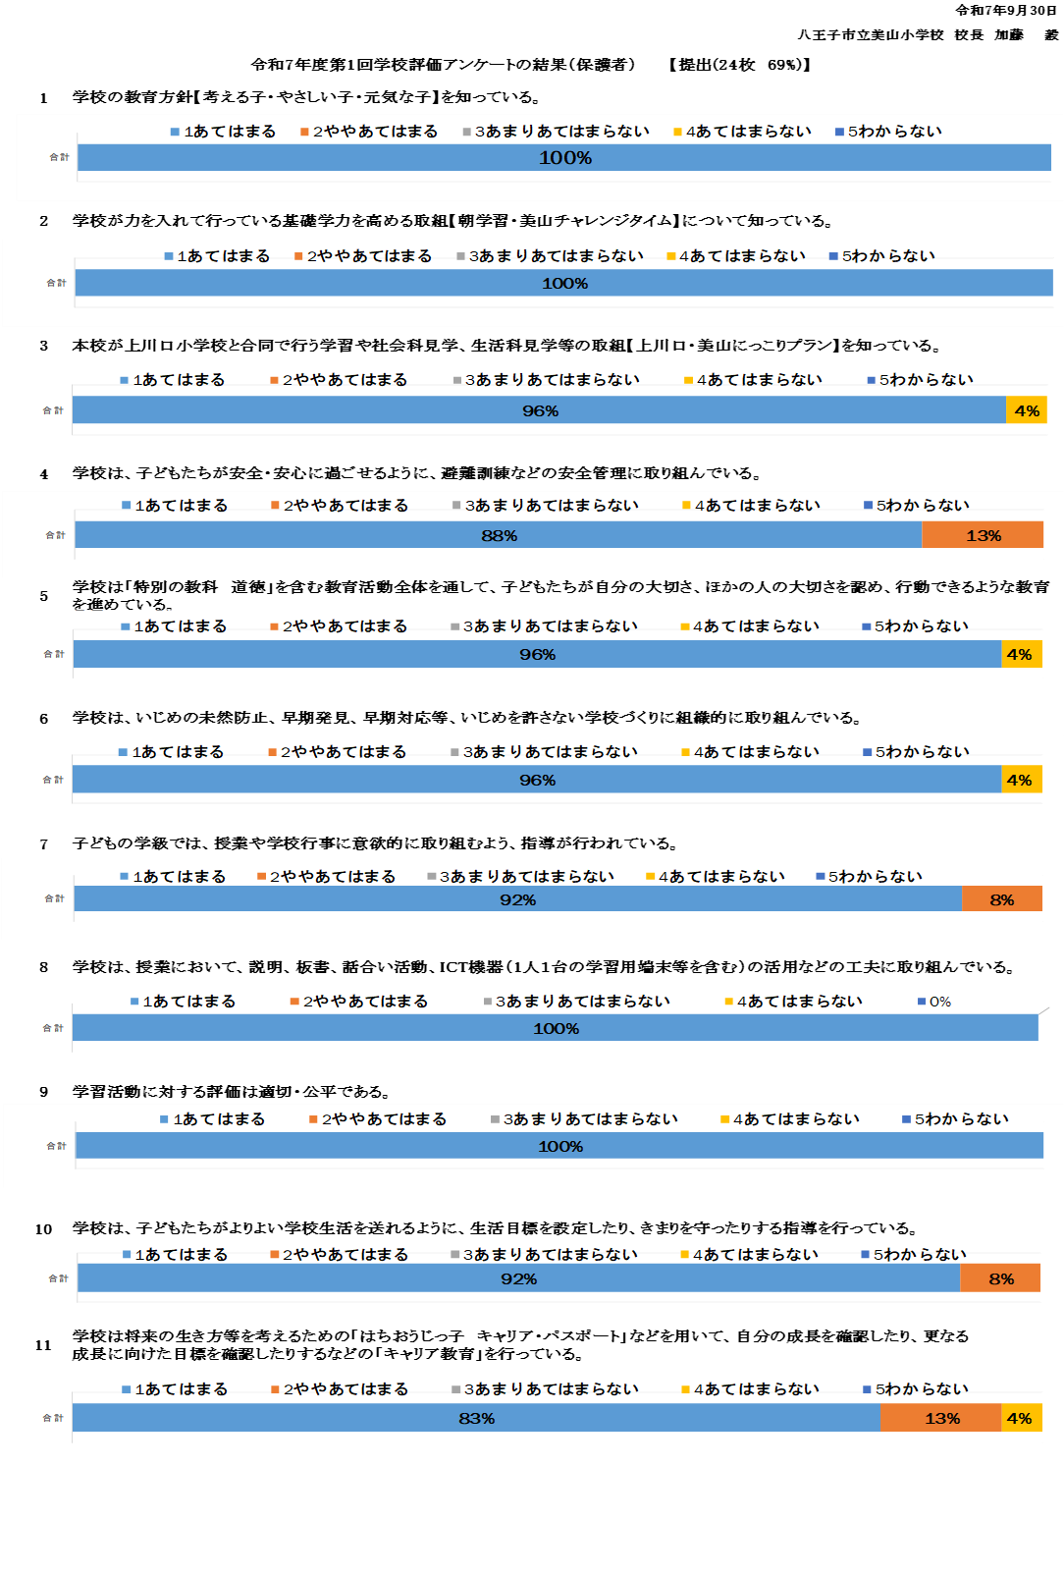

**１・２年**

　学習発表会衣装のお知らせ

上：白（白に準ずるもの）のブラウス・ワイシャツ・ポロシャツ・セーター・トレーナー等（ワンポイントがあっても構いません。）

下：紺か黒か灰色のズボンかスカート

靴下：白か紺か黒か灰色

１０月２０日（月）までにレジ袋に入れ、名前を書いて持たせてください。よろしくお願いします。

心配なことやご不明な点等ございましたら、遠慮なくご相談ください。

**学年からの連絡**

**２年**国語単元について

　他教科との関連を考え、国語の教科書上巻にある「まちの『すてき』をつたえます」を11月中旬に行います。そのため、学習が始まるまで国語の上巻を学校で保管いたします。

**３年**

1. 算数について

１０月に入り、重さの学習が終わったら、円の学習が始まります。保護者会でもお話しました通り、コンパスのご用意をお願いします。

1. 「マウス」について

２学期より「Chromebook」をどんどん使っていきますが、「マウス」があると便利です。

「マウス」を一つ準備してあげてください。始めは落としたりして壊すこともあると思います。有線の安いもので構いませんので、よろしくお願いします。

1. 自転車安全教室について

今年は、自転車など保護者の方に準備していただくものは特にありません。

**５年・６年**

特にありません。

**３，４年生共通　「総合的な学習の時間」より**

３，４年生は、２学期の総合的な学習の時間で野菜の栽培について研究しています。栽培から収穫、調理して食べるところまで研究し、農家の苦労や工夫を知るとともに、旬の食材を味わう喜びを体験します。１１月中旬～下旬ころ、収穫し、家に持ち帰るので、次のことにご協力お願いします。

1. 家で家族に手伝ってもらいながら調理し、食べる。（安全に気をつけて）
2. 家族に感想を聞く。

土日を利用するなど、家族と相談して進めるよう児童には指導しています。ご協力をお願いいたします。

**●全校遠足**

**①集金について**

　１０月１０日（金）に全校遠足で多摩動物公園へ行きます。公共交通機関を利用しますので、交通費の集金を致します。

　バス代　１人片道　子ども２１０円×２＝４２０円

　電車代　１人片道　子ども１００円×２＝２００円

　合計　　　　　　　　　　　　　　　　　６２０円

**集金額６２０円**で、**集金日は１０月６日（月）**です。よろしくお願いいたします。

**②延期について**

　雨天時は１１月７日（金）に延期になります。**延期の場合でも、１０月１０日（金）は給食がありませんので、天気に関わらずお弁当をご用意ください。**

**③アレルギーについて**

　動物アレルギーや食物アレルギーがある場合は、必ず担任にお伝えください。(今回、動物見学のみで触りません。)

**●学習発表会について**

**日　時　１１月１日（土）**

**午前　９時００分　開場**

**午前　９時１５分　開演**

**午前１０時４５分 終了予定**

**場　所　本校体育館**

* **後日、プログラムを配布いたします。**

**今年度から、業者による写真販売・ＤＶＤ販売はありません。**

**児童は、午前授業（給食なし）で下校いたします。**

**午後１２時１０分下校予定**

**なお音楽会終了後、５，６年生児童は、ひな壇パイプ椅子を戻す作業を行います。保護者の皆様にもお手伝いいただけると助かります。児童の援助をよろしくお願いいたします。**

**学校からの連絡**

**美山町健康フェスティバル**

**１０月１９日（日）**美山町会主催の**「美山町健康フェスティバル」**が本校校庭にて開催されます。ウォーキングやミニ運動会、抽選会など楽しい企画が盛りだくさんです。ご家族でご参加ください。



**※なお、雨天の場合　１０月２６日（日）に延期となります。**



